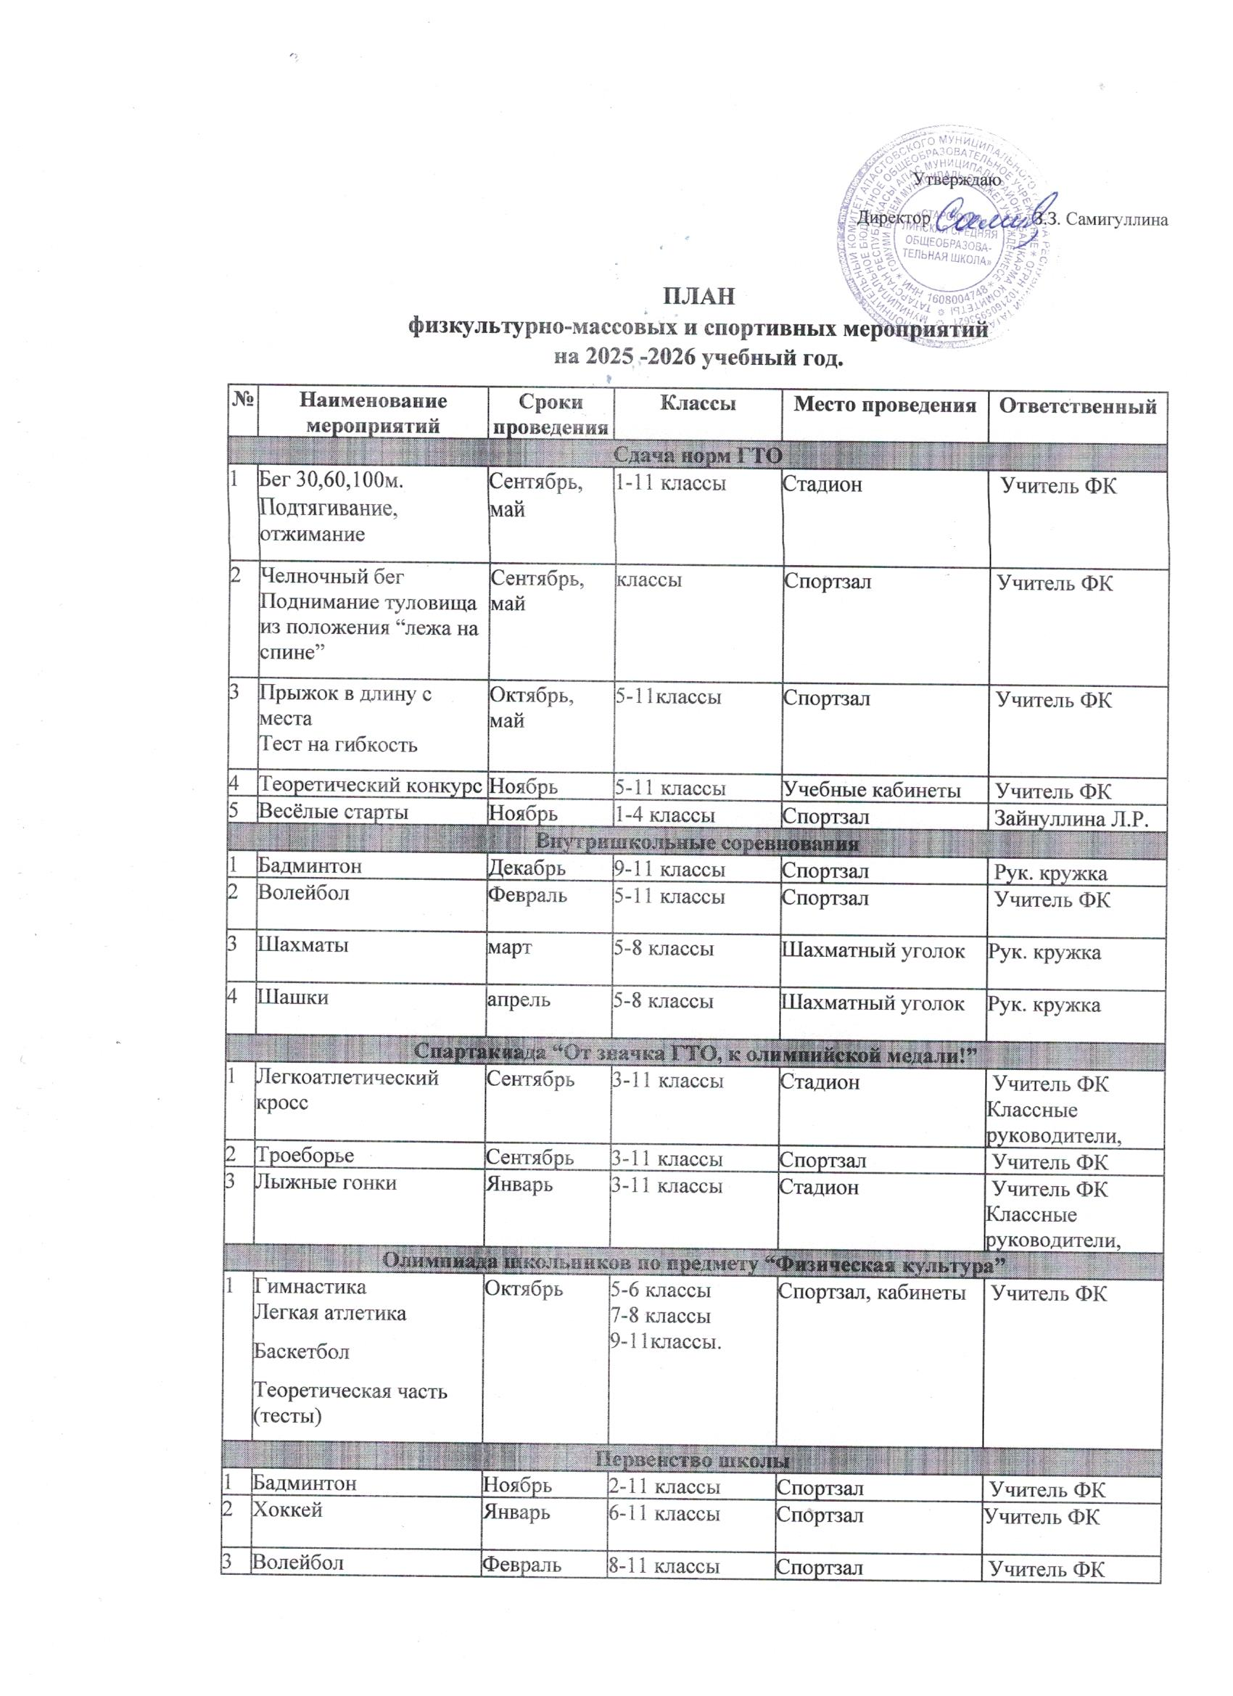

5 | Шахмат | апрель | 5-8 классы | Шахматный уголок | Рук. кружка
Традиционные соревнования и мероприятия
1 | Осенний кросс | Октябрь | 1-11 классы | стадион | Классные руководители, учитель физкультуры
2 | Соревнования «Мама, папа, я-спортивная семья!» | Февраль | 2-4 классы | Спортзал  каток | Учитель ФК Классные руководители,
3 | Соревнования «А, ну-ка, девушки» | Март | 5-11классы (девушки) | Спортзал | Учитель ФК Классные руководители,
4 | Соревнования по прыжкам со скакалкой | Апрель | 2-11 классы | Спортзал | Учитель ФК Классные руководители,
5 | Дни здоровья во время каникул | По отдельному плану | 1-11 классы | Спортзал  каток | Учитель ФК Классные руководители,
6 | День здоровья | В течение учебного года | 1-11 классы | Стадион  Спортзал  каток | Учитель ФК Классные руководители,
7 | Участие в районной  спартакиаде | В течение учебного года | 5-11 классы | Спортзал  каток | Учитель ФК Классные руководители,
8 | Проведение спортивных секций | В течение учебного года | 1-11 классы | Спортзал  каток | Учитель ФК Классные руководители,
9 | Проведение гимнастики до занятий, подвижные игры на переменах, спортивном часе ГПД | В течение учебного года | 1-4классы | Стадион  Спортзал,  Каток, | дежурный учитель, воспитатель ГПД
10 | Участие педагогического коллектива в районной спартакиаде | В течение учебного года | Педагогический коллектив |  | Администрация, учитель физкультуры

Руководитель ШСК Р.Р.Галимзянов

